Операционные системы
  - Настройка рабочей среды
Кара Егор Андреевич
Содержание

1. Цель работы
Изучить инструмент chezmoi для управления конфигурационными файлами (dotfiles), научиться:
- инициализировать репозиторий dotfiles,
- применять конфигурацию на новой системе,
- синхронизировать изменения,
- использовать chezmoi на нескольких машинах (в том числе в контейнере Fedora Toolbox).

2. Выполнение лабораторной работы

2.1 Устанавливаю pass
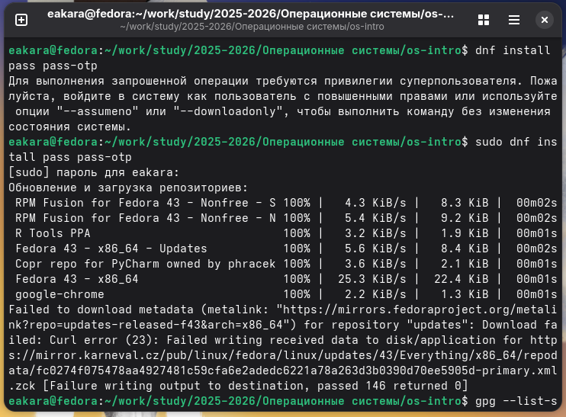
Рисунок 1: Установка pass (dnf install pass pass-otp)

2.2 Просматриваю список ключей
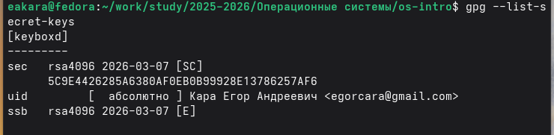
Рисунок 2: Просмотр списка ключей (gpg –list-secret-keys)

2.3 Инициализируем хранилище
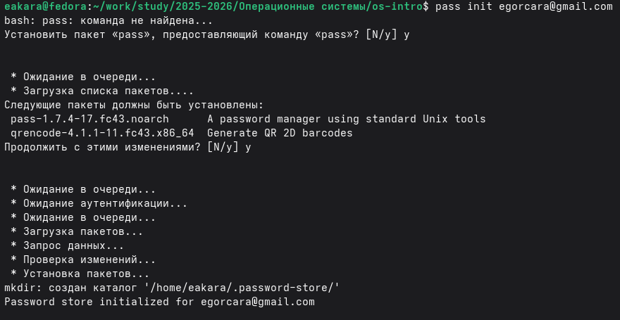
Рисунок 3: Инициализируем хранилище (pass init )

2.4 Создадим структуру git
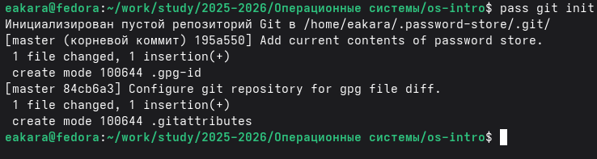
Рисунок 4: Создадим структуру git (pass git init)

2.5 Предворительно создаю репозиторий
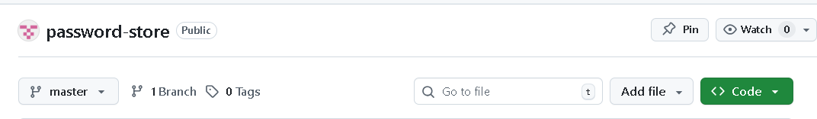
Рисунок 5: Создание репозитория

2.6 Задаем адрес репозитория на хостинге
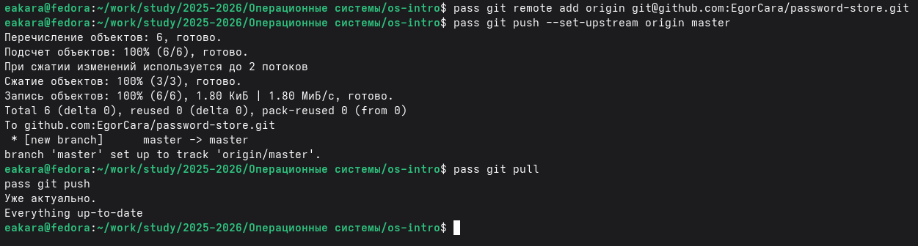
Рисунок 6: Задание адрес репозитория на хостинге (pass git remote add origin git@github.com:/.git) и для синхронизации выполнение следующей команды (pass git pull pass git push)

2.7 Устанавливаем плагин для браузера
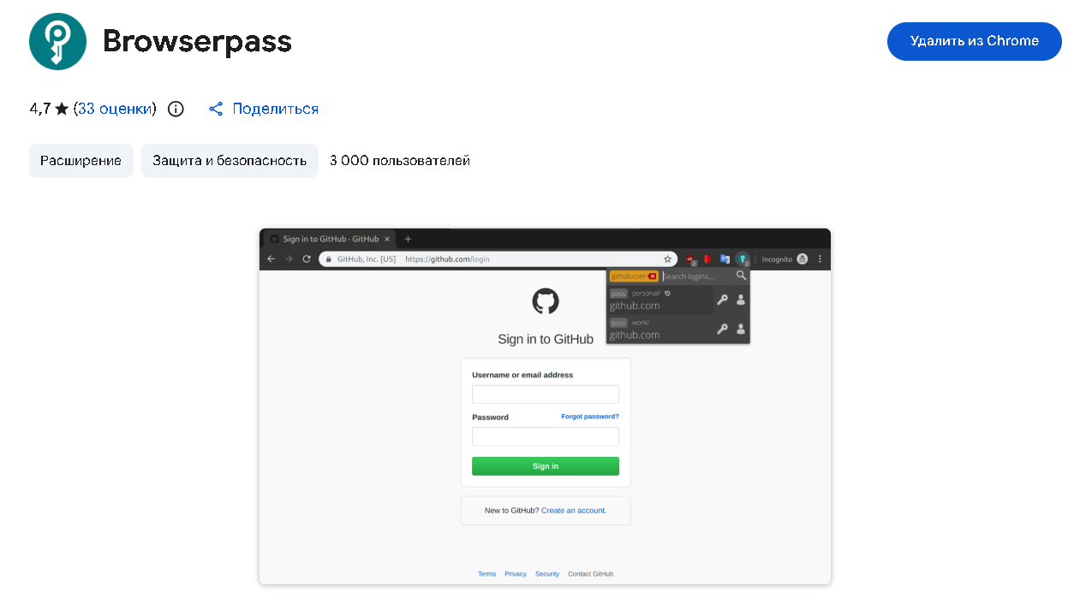
Рисунок 7: Установка плагина для браузера

2.8 Устанавливаем интерфейс для взаимодействия с браузером на Fedora
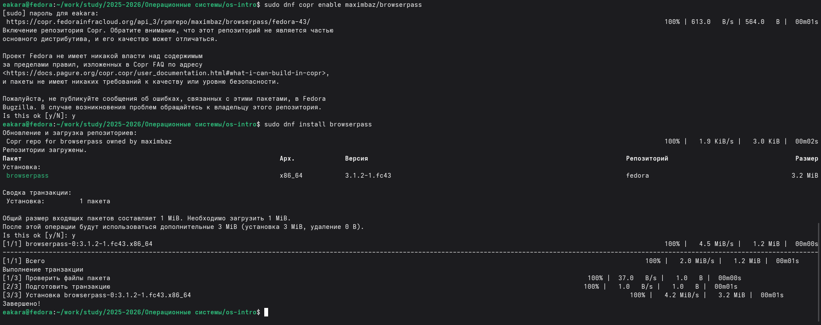
Рисунок 8: Установка интерфейса для взаимодействия с браузером на Fedora (dnf copr enable maximbaz/browserpass dnf install browserpass)

2.9 Добавляем новый пароль
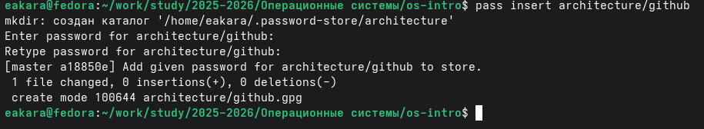
Рисунок 9: Добавление нового пароля (pass insert [OPTIONAL DIR]/[FILENAME])

2.10 Отображаем пароль для указанного имени файла
Рисунок 10: Отображение пароля для указанного имени файла (pass [OPTIONAL DIR]/[FILENAME])

2.11 Заменим существующий пароль
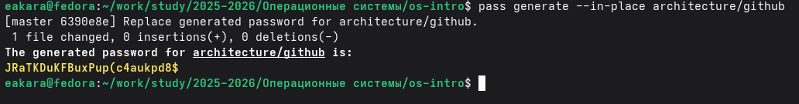
Рисунок 11: Замена существующего пароля (pass generate –in-place FILENAME)

2.12 Установим дополнительное программное обеспечение
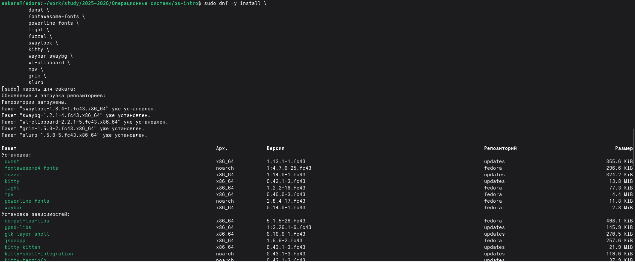
Рисунок 12: установка дополнительного программного обеспечения (sudo dnf -y install
dunst
fontawesome-fonts
powerline-fonts
light
fuzzel
swaylock
kitty
waybar swaybg
wl-clipboard
mpv
grim
slurp)

2.13 Установим шрифты
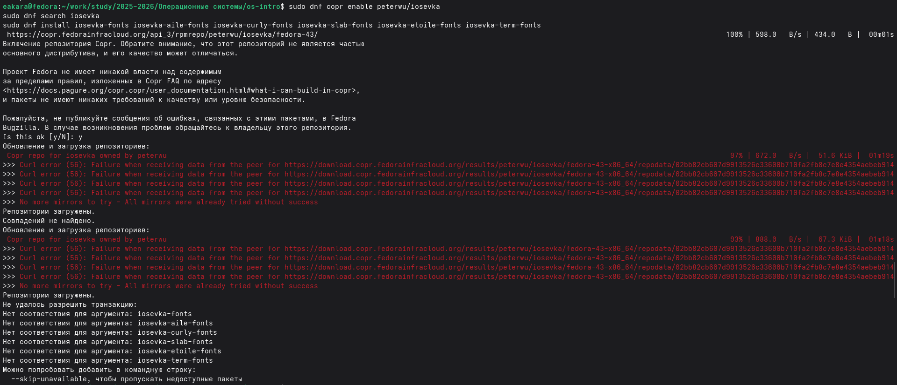
Рисунок 13: Установка шрифтов (sudo dnf copr enable peterwu/iosevka sudo dnf search iosevka sudo dnf install iosevka-fonts iosevka-aile-fonts iosevka-curly-fonts iosevka-slab-fonts iosevka-etoile-fonts iosevka-term-fonts)

2.14 Установим бинарный файл с помощью wget. Скрипт определяет архитектуру процессора и операционную систему и скачивает необходимый файл
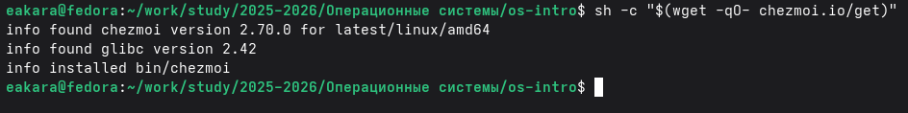
Рисунок 14: Установка бинарного файла. Скрипт определяет архитектуру процессора и операционную систему и скачивает необходимый файл (sh -c “$(wget -qO- chezmoi.io/get))

2.15 Создаем собственный репозиторий с помощью утилит. Будем использовать утилиты командной строки для работы с github.
Создадим свой репозиторий для конфигурационных файлов на основе шаблона
Рисунок 15: Создание собственного репозитория с помощью утилит Будем использовать утилиты командной строки для работы с github. Создадим свой репозиторий для конфигурационных файлов на основе шаблона(gh repo create dotfiles –template=“yamadharma/dotfiles-template” –private)

2.16 Инициализируем chezmoi с репозиторием dotfiles и проверяем, какие изменения внесёт chezmoi в домашний каталог, запустив: chezmoi diff
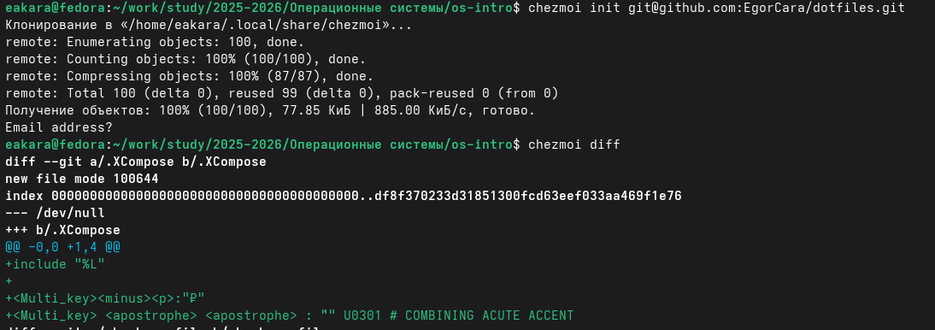
Рисунок 16: Инициализирование chezmoi с репозиторием dotfiles (chezmoi init git@github.com:/dotfiles.git) и проверка, какие изменения внесёт chezmoi в домашний каталог, запустив: chezmoi diff

2.17 Применяем настройки, которые ранее установили
Рисунок 17: Применение настроек, которые ранее установили (chezmoi apply -v)

2.18 Используем chezmoi на нескольких машинах
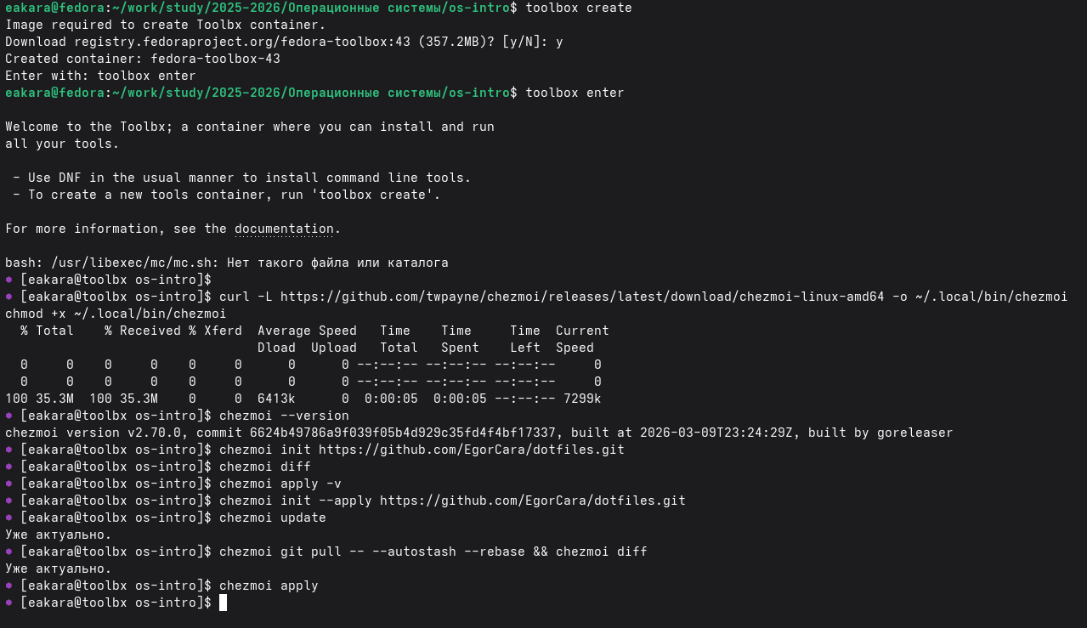
Рисунок 18: Использование chezmoi на нескольких машинах

3. Вывод
В ходе работы был установлен и настроен инструмент chezmoi, создан и использован репозиторий dotfiles, выполнена синхронизация конфигурации на второй машине (Fedora Toolbox), изучены команды для ежедневной работы с dotfiles. Цель работы достигнута.

